Тема урока «Введение. Техника безопасности и организация рабочего места.
Информатика. Информация» (5 класс, 1-2 блок)
Цели урока: сформировать представления о требованиях безопасности и гигиены при работе с компьютером, воспитание информационной культуры учащихся, внимательности, аккуратности, дисциплинированности, усидчивости, помочь учащимся усвоить понятие информации и информатики.
Ход урока:
1. Организационный момент
Здравствуй! Сегодня мы познакомимся с техникой безопасности при работе с ПК.
2. Техника безопасности
1) Правила техники безопасности и организации рабочего места: (После знакомства с правилами учащиеся подписываются в журнале по ТБ в получении инструктажа.)
ТБ в кабинете информатики:
· входите в кабинет спокойно, осторожно, не торопясь, не толкаясь, не задевая мебель, оборудование и только с разрешения учителя;
· не входите в верхней и влажной одежде;
· не включайте самостоятельно компьютеры.
ТБ перед началом работы:
· не размещайте на рабочем месте посторонние предметы;
· убедитесь в отсутствии видимых повреждений аппаратуры.
ТБ во время работы на ПК:
· включайте и перезагружайте ПК только с разрешения учителя;
· не трогайте питающие провода и разъёмы соединительных кабелей;
· не прикасайтесь к экрану и тыльной стороне монитора;
· работайте на клавиатуре чистыми, сухими руками;
· на клавиши нажимайте легко, не задерживая их в нажатом положении; не допускайте резких ударов по клавишам;
· не вставайте с рабочего места, когда входят в кабинет посетители;
· не перемещайтесь по кабинету без разрешения учителя;
· не пытайтесь самостоятельно устранять неисправности в работе аппаратуры;
· при неполадках и сбоях в работе ПК немедленно прекратите работу и сообщите об этом учителю.
ТБ после окончания работы на ПК:
· выйдите из прикладных программ;
· с разрешения учителя выключите ПК;
· наведите порядок на рабочем столе;
· приставьте стул;
· сдайте рабочее место учителю.
Чтобы работать за компьютером, необходимо знать правила техники безопасности.
- Будьте внимательны, дисциплинированны, осторожны.
- Не размещайте на рабочем столе посторонние предметы.
- Не включайте и не выключайте компьютеры без разрешения учителя.
- Не трогайте провода и разъемы соединительных кабелей
- Не прикасайтесь к экрану монитора
- Работайте на клавиатуре чистыми, сухими руками
- Избегайте резких движений и не покидайте рабочее место без разрешения учителя
- Не пытайтесь самостоятельно устранить неполадки в работе компьютера — немедленно сообщайте учителю.
Чтобы работа за компьютером не оказалась вредной для здоровья, придерживайтесь следующих рекомендаций:
- Располагайтесь перед компьютером так, чтобы экран монитора находился на расстоянии 50-70 см от глаз;
- Ноги ставьте на пол одна возле другой, не вытягивайте и не подгибайте;
- Плечи расслабьте, локтями слегка касайтесь туловища. Предплечья должны находиться на той же высоте, что и клавиатура.
- Сидите свободно, без напряжения, не сутулясь, не наклоняясь и не наваливаясь на спинку стула.
- Каждые 5 минут старайтесь отрывать взгляд от экрана и смотреть на что-нибудь вдали.
3. Проверка т/б (тест, оценивание)
4. Изучение нового
Термин "информатика" (франц. informatique) происходит от французских слов information (информация) и automatique (автоматика) и дословно означает "информационная автоматика". Informatique = information + automatique
Информатика = информация + автоматика
Широко распространён также англоязычный вариант этого термина – "Computer science", что означает буквально "компьютерная наука".
Computer science- Компьютерная наука
Посмотрите – два определения, так непохожих друг на друга, но определяющие одно понятие. С одной стороны, это наука об информации, а с другой – наука о компьютерах. Что же верно? Правильно будет объединить об высказывания и определить информатику как:
Информатика – это техническая наука, определяющая сферу деятельности, связанную с процессами хранения, преобразования и передачи информации с помощью компьютера.
Компьютер – универсальный прибор для обработки информации.
Термин “информация” происходит от латинского informatio, что означает разъяснение, осведомление, изложение.
Информация (information - англ.) – сведения об окружающем нас мире, которые можно собирать, хранить, использовать и передавать.
Как следует из определения, с информацией всегда связывают три понятия:
источник информации – тот элемент окружающего мира (объект, процесс, явление, событие), сведения о котором являются объектом преобразования. Так, источником информации, которую в данный момент получает читатель настоящего учебного пособия, является информатика как сфера человеческой деятельности;
потребитель информации – тот элемент окружающего мира, который использует информацию (для выработки поведения, для принятия решения, для управления или для обучения). Потребитель настоящей информации – сам читатель;
сигнал – материальный носитель, который фиксирует информацию для переноса ее от источника к потребителю. В данном случае сигнал носит электронный характер. Если же студент возьмет данное пособие в библиотеке, то та же информация будет иметь бумажный носитель. Будучи прочитанной и запомненной студентом, информация приобретет еще один носитель – биологический, когда она “записывается” в память обучаемого.
Взаимосвязь введенных понятий показана на рисунке:
Источник информации
Потребитель информации
Сигнал

Свойства информации
Объективность – не зависит от чего-либо мнения.
Достоверность – отражает истинное положение дел.
Полнота – достаточна для понимания задачи и принятия решения.
Актуальность – важна и существенна для настоящего времени.
Ценность (полезность, значимость) обеспечивает решение поставленной задачи, нужна для того чтобы принимать правильные решения.
Понятность (ясность) - выражена на языке, доступном получателю.
Кроме того информация обладает еще следующими свойствами.
Атрибутивные свойства (атрибут – неотъемлемая часть чего-либо).
Важнейшими среди них являются:
- дискретность (информация состоит из отдельных частей, знаков);
- непрерывность (возможность накапливать информацию).
Динамические свойства связаны с изменением информации во времени:
- копирование – размножение информации;
- передача от источника к потребителю;
- перевод с одного языка на другой;
- перенос на другой носитель;
- старение (физическое – носителя, моральное – ценностное).
Практические свойства - информационный объем и плотность.
Информация хранится, передается и обрабатывается в символьной (знаковой) форме. Одна и та же информация может быть представлена в различной форме:
1) Знаковой письменной, состоящей из различных знаков среди которых выделяют символьную в виде текста, чисел, спец. символов; графическую; табличную и т.д.
2) В виде жестов или сигналов.
3) В устной словесной форме (разговор).
5. Практическая работа (смотри приложение)
6. Д/з

Практическая работа.
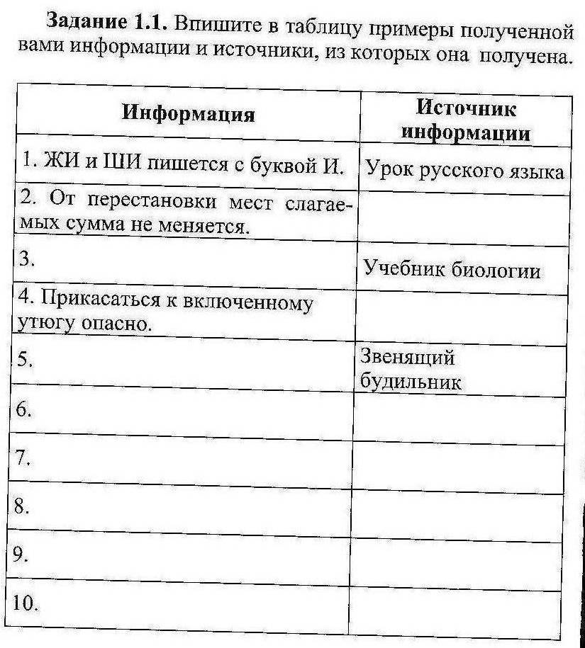
Задание 1.2 В следующих примерах определите свойства встречающейся информации:
а) Идет вступительный экзамен по математике. Вы попросили у соседа его решение задачи. Шпаргалка содержала полное и правильное решение, но ... на японском языке.
б) На следующий день вступительная комиссия вывесила правильные решения всех задач.
в) Один персидский царь, собираясь завоевать соседнее государство, обратился к оракулу с вопросом: “Что произойдет, если я со своим войском переправлюсь через пограничную реку?” Оракул ответил: “Государь, ты разрушишь великое царство”. Удовлетворившись таким предсказанием, завоеватель переправился со своим войском через реку и был разгромлен войском противной стороны. В гневе он обратился к оракулу, обвиняя того в обмане. На что оракул ответил: “Государь, а разве твое царство было не велико?”

Практическая работа.
Задание 1.2 В следующих примерах определите свойства встречающейся информации:
а) Идет вступительный экзамен по математике. Вы попросили у соседа его решение задачи. Шпаргалка содержала полное и правильное решение, но ... на японском языке.
б) На следующий день вступительная комиссия вывесила правильные решения всех задач.
в) Один персидский царь, собираясь завоевать соседнее государство, обратился к оракулу с вопросом: “Что произойдет, если я со своим войском переправлюсь через пограничную реку?” Оракул ответил: “Государь, ты разрушишь великое царство”. Удовлетворившись таким предсказанием, завоеватель переправился со своим войском через реку и был разгромлен войском противной стороны. В гневе он обратился к оракулу, обвиняя того в обмане. На что оракул ответил: “Государь, а разве твое царство было не велико?”

